附件2

重庆市职业院校技能大赛平台
选手网上报名操作说明

目录
一、工作流程
二、注意事项
三、操作细则

请认真研读说明，严格按照说明的操作要求进行操作；如信息上报审核过程中遇到技术问题，请通过以下方式与平台技术支持组联系。
联系人：陈 甫 18716464200，QQ ：279950331。

一、工作流程
（1）注册参赛账号
使用参赛选手本人手机号进行注册。个赛每个参赛选手注册一个参赛账号，团赛一个参赛队伍注册一个参赛账号。
（2）申报比赛
参赛选手通过注册账号，进入系统，选择需参加的比赛，填写相关信息。注意：个赛为每个参赛的选手使用注册的账号进入填报相应比赛；团赛只需要一个选手使用注册的账号进入填报相应比赛，将其余参赛选手信息添加到成员中即可。
（3）参赛信息查看
参赛选手登录平台，可以查看自己参赛信息以及审核情况。
（4）参赛信息修改
参赛信息被审核部门驳回后，选手可以查看自己参赛信息，修改信息后重新提交。
二、系统使用注意事项
（1）操作本系统前，必须熟读操作手册。
（2）在操作本系统的过程中，请使用最新版本的谷歌浏览器（ Google Chrome ）。
三、参赛选手操作细则
系统登陆地址：http://125.84.158.248:8085/
（一） 点击注册。输入注册手机号以及密码完成注册，注意：一个手机号只能注册一次，请保存好密码。个赛每个参赛选手注册一个参赛账号，团赛一个参赛队伍注册一个参赛账号。
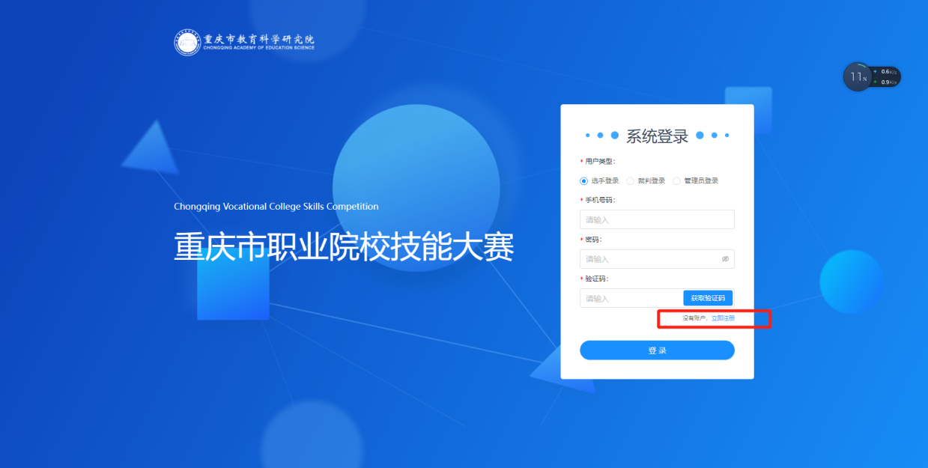
输入注册手机号以及密码，点击获取验证码，验证码运算符号为加(+)、减(-)、乘(*)，完成后点击提交，如看不清楚，可点击验证表达式刷新。
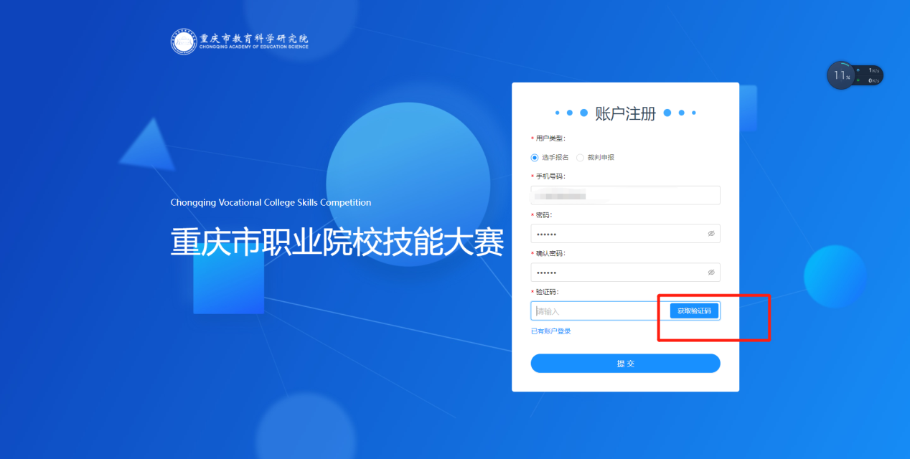
（二）申报比赛
参赛选手选择选手登录，输入注册完成的手机账号以及密码，点击获取验证码，验证码运算符号为加(+)、减(-)、乘(*)，完成后点击提交，如看不清楚，可点击验证表达式刷新。

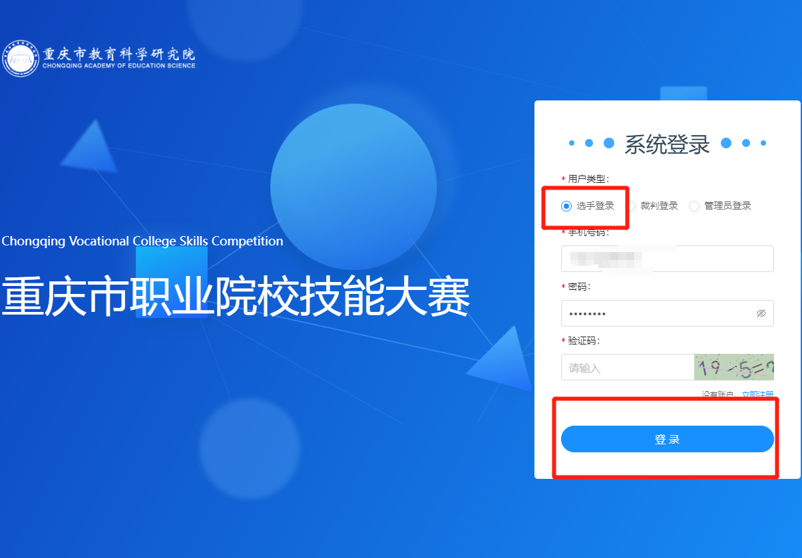
参赛选手登录系统后，点击选手报名
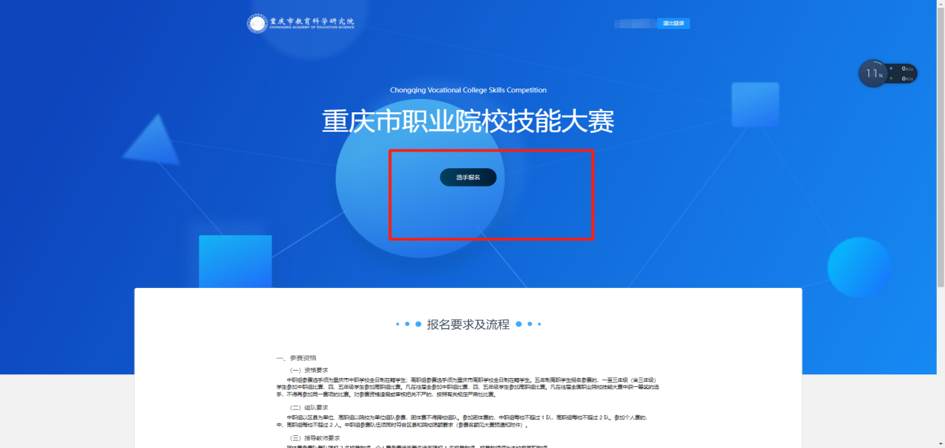
填写报名基本信息，填写完成后点击提交报名申请按钮。注意：1寸照片、身份证正反面图片大小需小于1M。
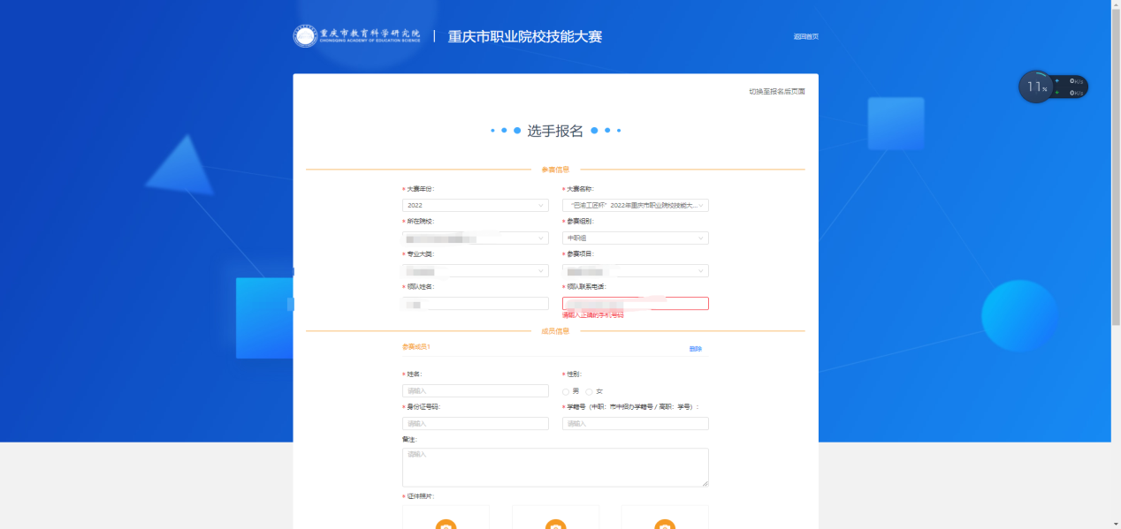

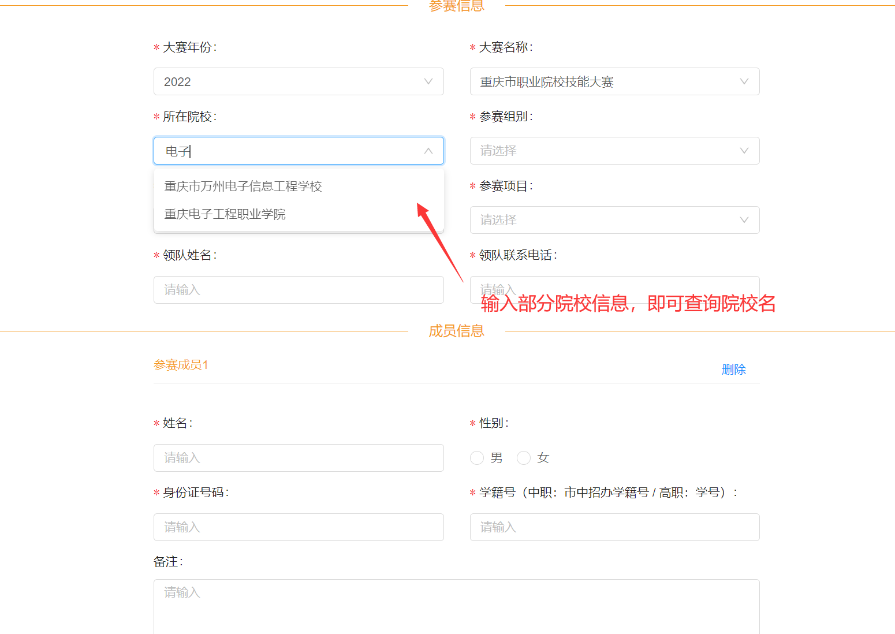

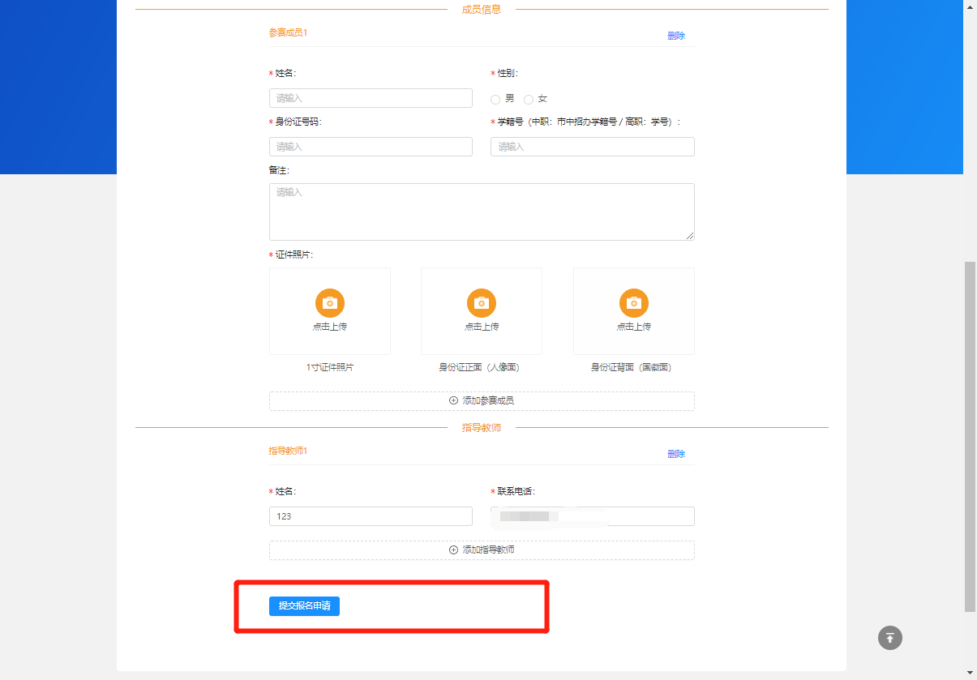

（三）参赛信息查看
登陆后点击选手报名，再点击右上角查看报名详情，下拉即可找到对应参赛情况，在页面最下端会显示审核情况。
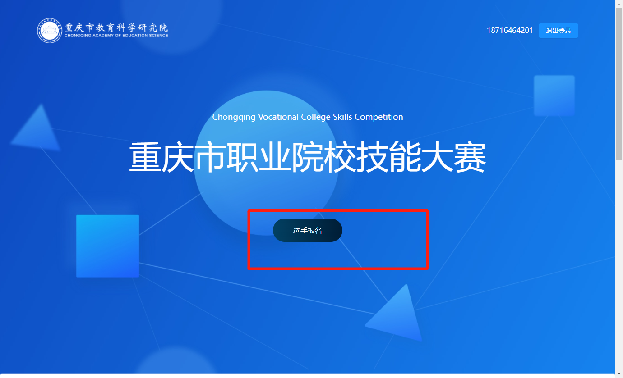
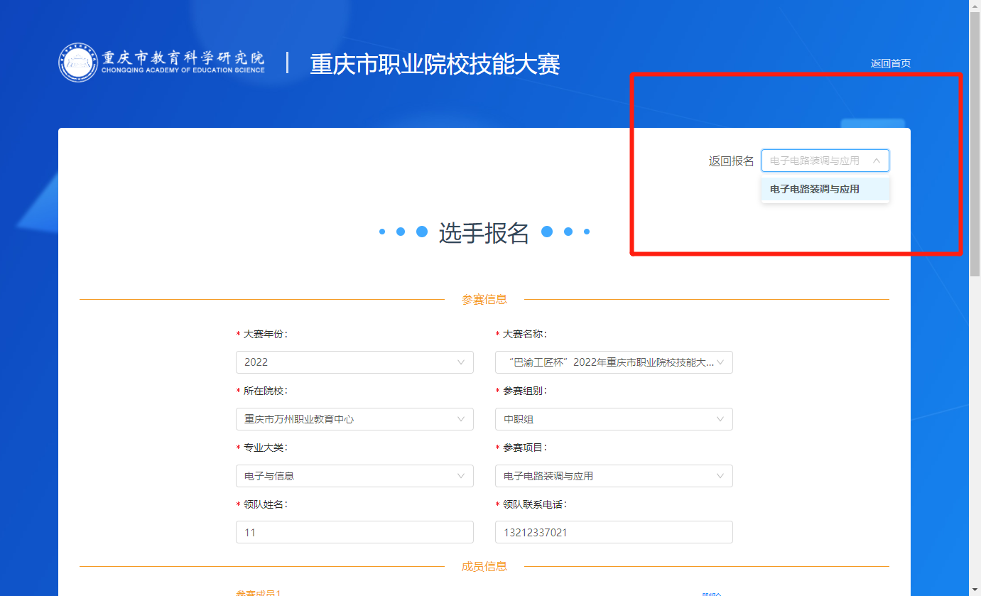
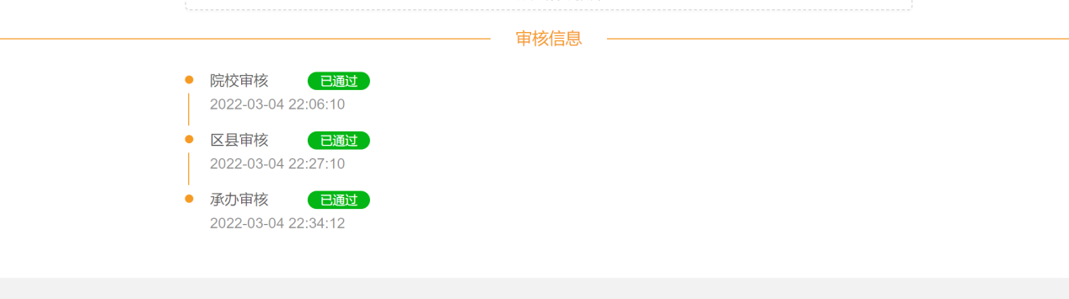
（4）参赛信息修改
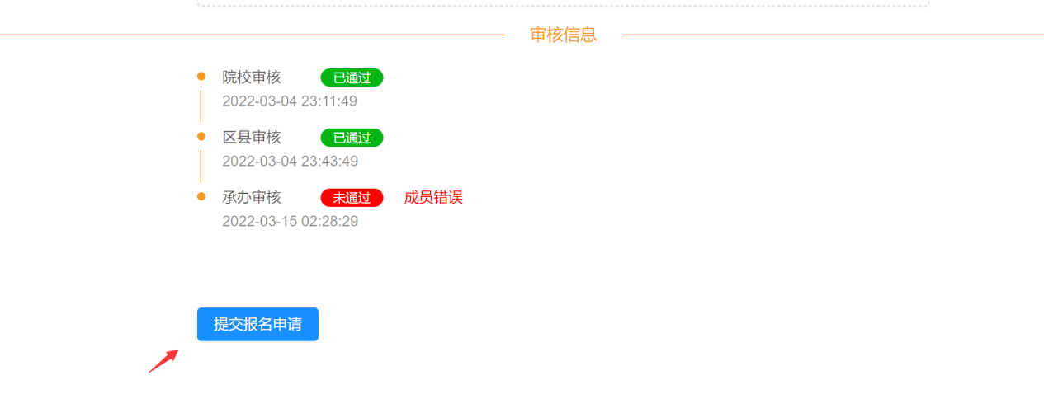
选择提交的信息，若审核部门驳回，则可进行修改信息，然后重新提交。

